МОУ «Лицей № 11 им. Т.И. Александровой г. Йошкар – Олы»

Открытый урок в рамках конкурса
«Лучший урок с применением ИКТ»

Урок по истории

«Ассирия – цивилизация древности»

для учащихся 5 класса

проведен:
учителем истории и обществознания
МОУ «Лицей № 11
им. Т.И. Александровой
г. Йошкар – Олы»

Богатыревой Т.П.
25.11.2010г.

Йошкар – Ола

2010

Цели:

Дидактическая: продолжение формирования понятия цивилизация; формирование навыков и умений самостоятельно выделять особенности цивилизаций на примере Ассирии, как цивилизации древности.

Развивающая: развитие умений логически рассуждать, формировать самостоятельные оценочные суждения , грамотно выражать свои мысли. Продолжить формирование навыков работы с интерактивными пособиями
( картой, схемами и т.д.)

Воспитательная: формирование представления об уникальности древней цивилизации Ассирии; роли, месте и значении в контексте мировой культуры. Воспитание чувства уважения к человеку труженику, создателю нового. Формирование у обучающихся интереса к учению, желание узнавать новое, ранее неизвестное.

Тип урока: Урок совершенствования и применения знаний, умений и навыков

Методы обучения: проблемно –исследовательский

Формы организации работы: классно – урочная, фронтальная

Организационные задачи: организовать работу, направленную на формирование познавательных, исследовательских умений учащихся

Межпредметная интеграция: осуществляется через межпредметные связи истории с окружающим миром, археологией, мировой художественной культурой внутрикурсовые связи: «Древний Египет»,«Древнее Двуречье»и др.

Дидактические средства: интерактивная карта, интерактивные карточки, документы

Техническое оборудование: компьютер (работа в среде POWER POINT, XL), мультимедийный проектор, интерактивная доска (ИД)

Ход урока.

- Водная часть (мотивационная).
Учитель рассказывает притчу
«Три человека тащат тяжелые камни в город. Пот катится со всех трех. Одного спросили:
-Что ты делаешь?
- Тащу в город эту проклятую ношу.
Второго спросили:
-Что ты делаешь?
- Зарабатываю на хлеб себе и семье, – бодро ответил он.
Третий на тот же вопрос ответил, улыбаясь:
-Строю замечательный храм, который простоит века на радость людям и утешение им»
(После рассказа притчи, сделать выводы: нужно работать на уроке так, чтобы работа доставляла радость и вам и окружающим, или, по крайней мере, нужно осознавать необходимость получаемых знаний).

2. Работа по повторению и закреплению ранее изученного материала
- «Сундучок знаний» вопрос – ответ)
- Виртуальное путешествие «По странам и континентам» (Работа с интерактивной картой, лентой времени на интерактивной доске (далее И,Д.))
- Цивилизации древности (Что такое цивилизация? ИД – на карте)

3. Постановка проблемы
Является ли Ассирия древней цивилизацией?
Докажите, что Ассирия является древней цивилизацией.
Используется материал презентации к уроку.
Приложение 1

4.Поиск путей решения проблемы.
Построения алгоритма действий учащимися.
( определение «цивилизация», поиск «материальных» и «духовных ценностей», уникальности народа Ассирии)

5.Решение проблемы.
На основе ранее изученного материала - выявление уникальности нововведений ассирийцев. Значение изобретение и использование железа. Беседа. Работа с ИД (обвести на ИД предметы из железа, объяснить рациональность их использования)
Приложение 2
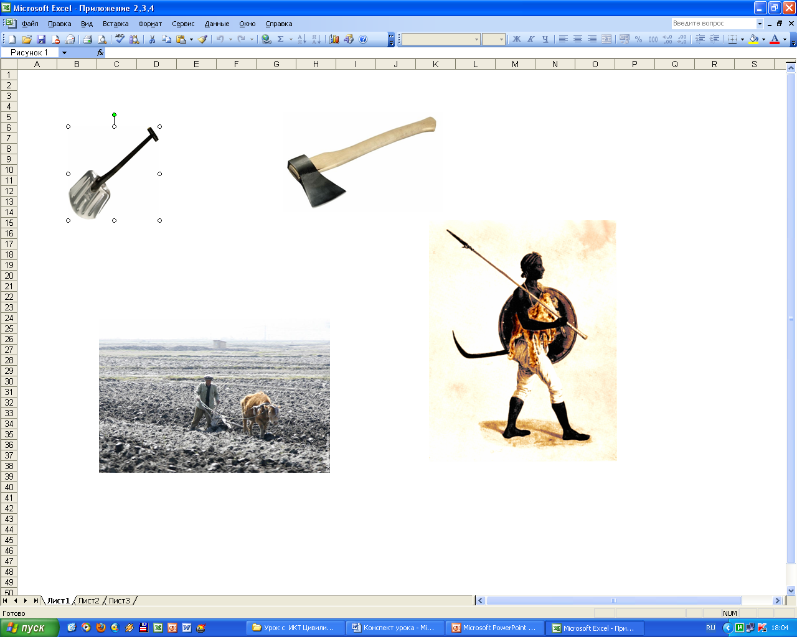
- Что позволило ассирийцам завоевать столь обширные территории? Приложение 1
- В чем преимущество армии ассирийцев?
- Что ассирийцы «взяли на вооружение» у других народов (работа с учебником рис. С.85)
- Представьте, что вы ассирийский воин. Что возьмете с собой в военный поход? (работа с ИД, дидактическим электронным материалом). Приложение 3
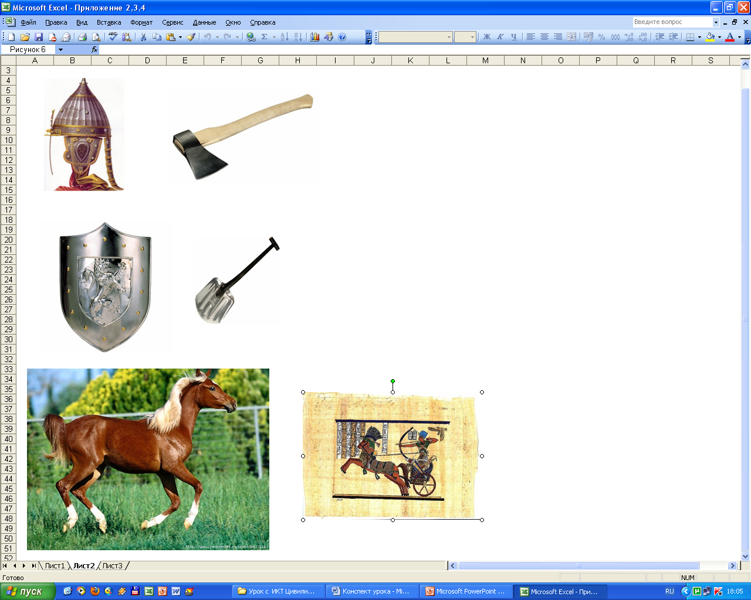
- Ученики приходят к выводу о силе и мощи армии Ассирии. С помощью стилуса на интерактивной карте отмечают походы ассирийских царей, отмечая завоеванные территории. Ребята вспоминают из курса истории, в чем уникальность древних цивилизаций, покоренных Ассирией. Учащиеся рассказывают о новых порядках, установленных ассирийцами на завоеванных территориях.
- Учитель продолжая рассказ учеников, акцентирует внимание позитивном влиянии ассирийцев – вкладе их в развитие мировой культуры. (Используется дидактический материал в виде электронной презентации) Наводит на мысль об уникальности народа Ассирии. «Внимательно послушайте рассказ и рассмотрите иллюстрации. Какими ценностями обогатила Ассирия мировую культуру?» Приложение1
- Учащиеся, на основе данного материала, делают выводы, тем самым приводят аргументы в пользу разрешения проблемы «Является ли Ассирия цивилизацией?».

6. Закрепление материала.
Задание «Сгруппируйте ценности по номинациям: материальные, духовные.» (Работа на ИД с дидактическим материалом)
Приложение 4
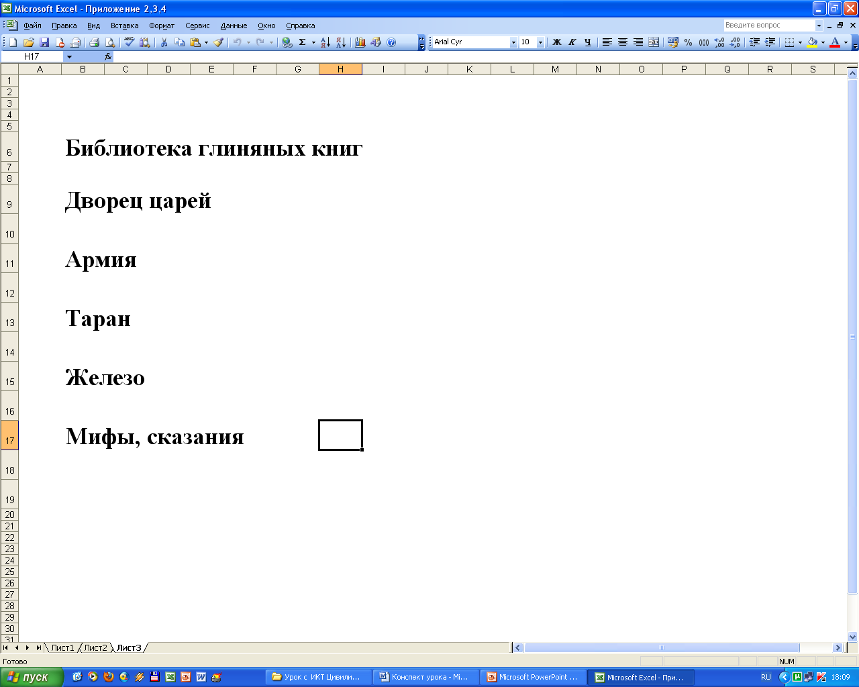

7. Информация о домашнем задании.
Учитель заканчивает урок новым проблемным заданием, преследуя цель, повысить мотивацию обучающихся к чтению параграфа дома.
«Знаете ли Вы, что столь уникальная, сильная держава распалась? Подумайте, почему это могло произойти?. А могла ли она существовать долгое время? Вспомните державу Египта при Тутмосе. Сопоставьте. К каким выводам мы можем прийти?»

Приложение 1

7. Подведение итогов урока, рефлексия:
    - Для кого работа на сегодняшнем уроке стало тяжким трудом? (вспоминая притчу в начале урока…)
    - Продолжить предложение:
    - Я узнал…
    - Я научился…
    - Определить, какую из обозначенных проблем, мы еще не решили?

